「資訊科技與智慧學習」實施教案示例（互動教學）

1.教案設計者 | 李奕龍，嘉義縣松梅國民小學
2.教學時間 | 共3節，每節40分鐘。
3.單元名稱 | 與阿基米德一起探討有趣的平衡（自編）
4.資源檔案 | Web教學資源（國中小）
5.資源標題 | 探討有趣的平衡
6.資源類型 | 教學設計
7.適用年級 | 五年級05B
8.資源簡介 | 本教學活動設計以學童熟悉的日常用品融入平衡現象教學，做為學生認識平衡現象的學習，透過正確的平衡概念。教學活動核心則為藉由阿基米德的故事，讓學生除了認識阿基米德，也同時操作平衡鳥與實驗，這個歷程將可提供學生不同於以往自然課實驗之深刻學習體驗。
9.關鍵字 | 「前瞻基礎建設-強化數位教學暨學習資訊應用環境計畫」  平衡現象概念、自然實驗、資訊融入教學
10.適用領域或議題 | 自然與生活科技領域
11.資訊科技應用層次 | 輔助教學 互動教學 進階(創新)教學  （本欄由審查委員依據標準認定，不必填寫）
12.授權方式 | 「創用CC 姓名標示-非商業性-相同方式分享 4.0 國際」
13.教學目標 | 單元目標 | 認知方面  - 認識阿基米德的生平事蹟  - 了解阿基米德在科學上的貢獻  - 了解槓桿原理  - 了解重心的意義  情意方面  - 從阿基米德的故事感受科學家的探究精神  - 從操作黏土平衡鳥  - 從操作鐵絲平衡鳥來體驗槓桿原理之趣味  技能方面  - 能正確的操作平衡鳥  - 能將所觀察到的實驗結果記錄下來  3.能從實驗結果中歸納出結論
 | 詳細目標 | 能力指標po-Ⅱ-1 能從日常經驗、學習活動、自然環境，進行觀察，進而能察覺問題。  - 察覺事物具有可辨識的特徵和屬性。  - 運用感官或現成工具去度量，做量化的比較。  - 由實驗的資料中整理出規則，提出結果。  - 運用實驗結果去解釋發生的現象或推測可能發生的事。
14.教學流程
- 準備活動: 學習單設計、教具準備、環境布置、學生分組
- 起始活動: 以阿基米德的故事主軸，編輯一份阿基米德的故事，供學生閱讀及討論。
- 發展活動: 依據分組組數，準備每組一套平衡鳥，供學生進行操作。
- 統整活動: 實驗記錄與討論內容。
15.學習目標
一、透過認識阿基米德引起學生對平衡的學習動機。
二、透過佈題討論強化學生平衡現象的概念。
三、透過問題引導培養學生策略性的思考。
四、透過分組實驗培養學生共同解題的能力。
16.活動與內容
一、準備活動
(一)教具：科學文章、投影片、平衡鳥實驗材料。
(二)佈置：兩人一組，方便做實驗，並進行課堂討論。設計一份學習單，以利實驗記錄及討論。
(三)設備：智慧型觸控大型顯示器、智慧型手機或實物投影機。
二、起始活動
(一)教師透過智慧型觸控大型顯示器呈現簡報內容並提問學生：
(二) 科學家故事閱讀
※教師說明：阿基米德是一位偉大的科學家，我們一起來閱讀阿基米德的故事。
※分發科學文章：同學請在閱讀文章的同時畫下重點，並在每個段落圈出關鍵字。
※教師發問：提問文章內容
※教師發問：同學們，你們覺得阿基米德的故事中有什麼值得你效法學習的？
※學生發表
(三) 延伸閱讀
※閱讀力與美的平衡，畫重點找出關鍵字。
※鼓勵兒童發表。

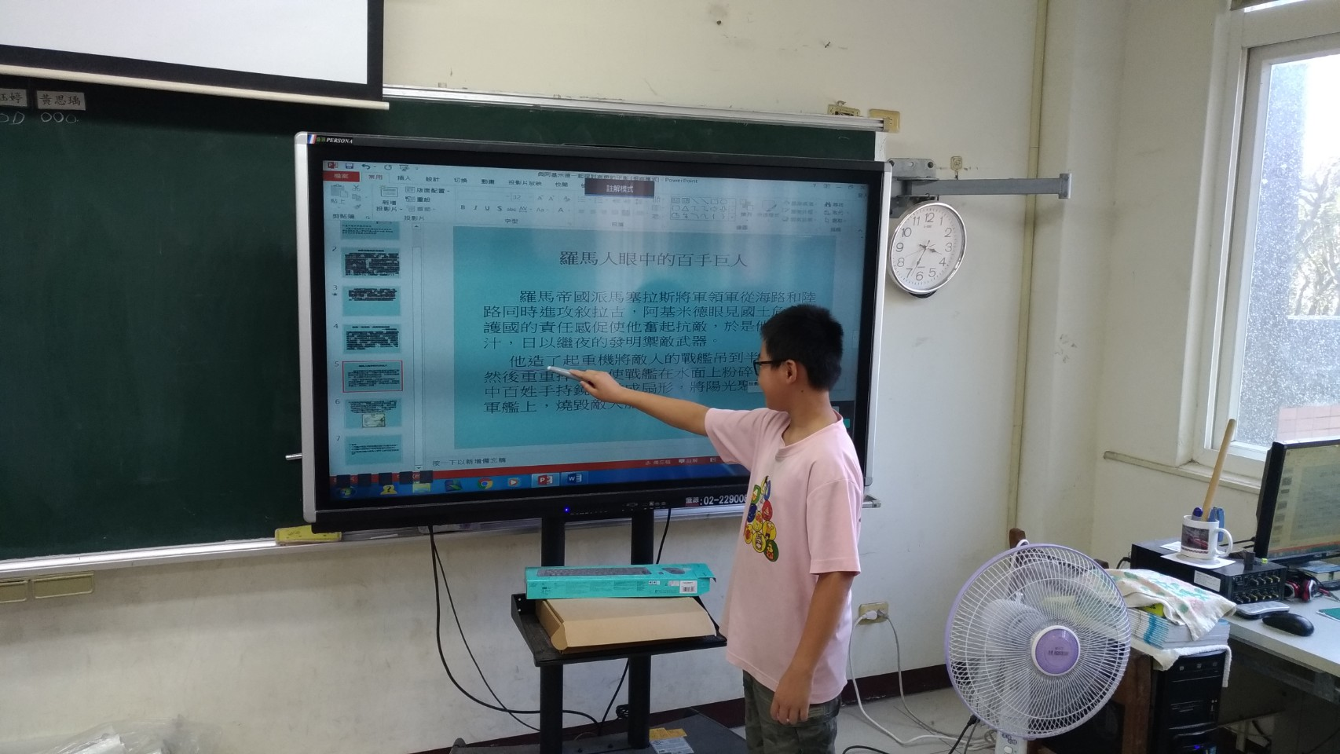

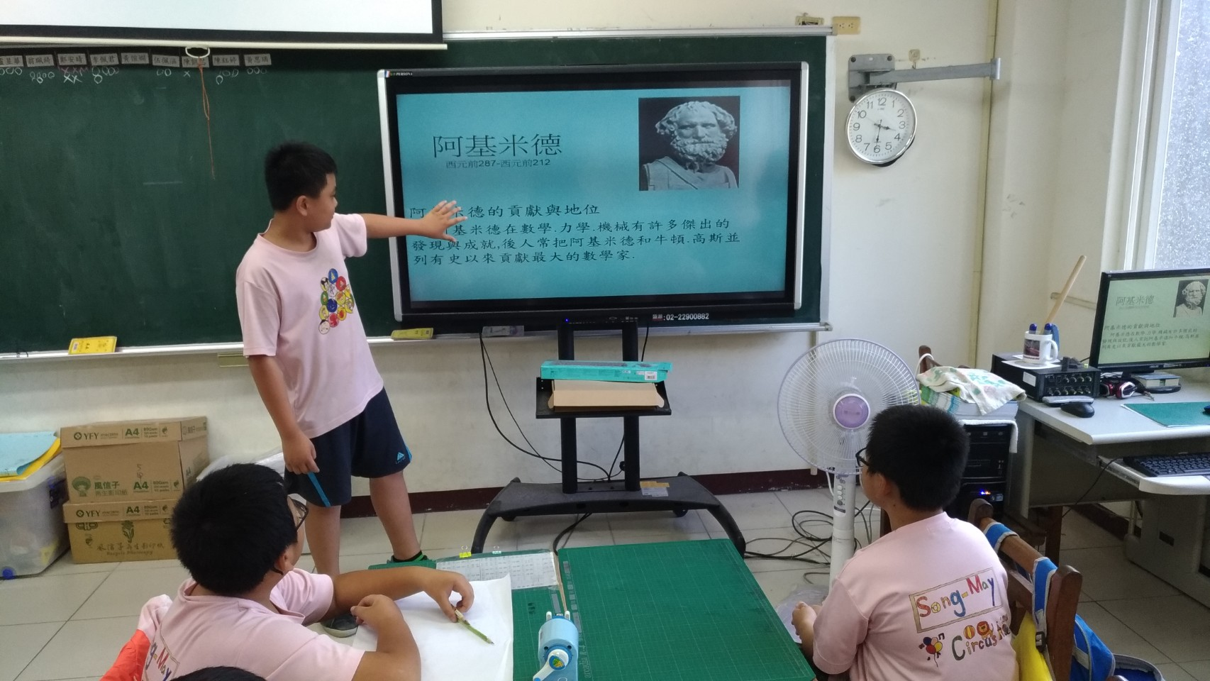
三、發展活動
一、課堂教學活動
(一) 實驗操作
- 敎師利用大型顯示器簡單說明製作的步驟。
※製作平衡鳥
※教師提問：回答挑戰閱讀王的題目
※學生發表
※延伸思考：我們使用鐵絲製作平衡鳥來體驗阿基米德的槓桿定律，並請各小組進行實驗操作，並將結果記錄下來。
(1)各位同學，看看這隻用鐵絲折成的鳥，你們覺得它有沒有辦法用它細細的腳站在老師的手上呢？現在來看它表演囉！【將掛上兩個螺帽的平衡鳥放在手指上，讓學生看看平衡鳥站在手上的情形。】
(2)現在輪到你們囉！各組組長到講台前領取實驗物品─鐵絲組螺帽。由你們自己動手試試看，可不可以做出一隻可以站在你手上的平衡鳥。
(3)老師剛才展示的平衡鳥翅膀上有掛著螺帽，想一想，這兩個螺帽有什麼用？請各位同學討論並且實際動手試試看，掛上螺帽再次調整平衡鳥，看看沒有螺帽和掛上螺帽的平衡鳥，站在手上的情形有什麼不同？
- 敎師利用大型顯示器說明應注意事項。小組討論完畢之後，教師將各小組紀錄單以手機拍照(也可以利用實物投影機)投影於大型顯示器，並請小組派代表說明討論結果。
(二)結果討論
※教師提問：請各組，提出你們所觀察到的結果
※小組發表

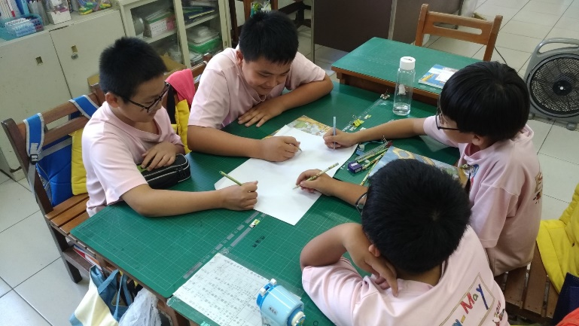

四、統整活動
教師利用大型顯示器將統整活動的問題呈現出來，抽問學生是否了解，若有錯誤或不夠周延的地方再進行補充、修正。
※教師提問與總結
1.掛上螺帽是為了讓平衡鳥的重心往 下移，讓平衡鳥更加穩定。
2.兩個螺帽要放在對稱的兩根鐵絲上，如果要放在同一根，這根鐵絲必須
在手指的正下方。
3.物體的重心如果越低，越容易保持平衡。如颱風天時，彎低身子會比直立時
更不易跌倒；走鋼索的人必須拿著一根長竿以維持平衡。
17.數位教學資源
電腦設備、智慧型觸控大型顯示設備、智慧型手機、實物投影機

